团体标准《物联网感知设备接入和传输技术要求》
（征求意见稿）编制说明
- 工作简况
2020年，由深圳市智慧城市科技发展集团有限公司作为牵头单位，启动了5G城域物联网专网标准研究课题，为面向大湾区智慧城市群的5G泛在物联网基础设施建设及示范项目提供标准支撑，课题依托城域物联网平台、多元异构网络和城市数据，在国家级城市群构建数字化、通用化、集约化的新一代基础设施，形成可复制的统一协议标准、统一认证体系、统一接入规范，推动一体化的跨城市群联动统一标准建设，及横向间、纵向间多元信息互通互信，实现跨域、跨城、跨城、跨行、跨级的数据共享、能力共用、机制互信、服务互通。
2020年国家发布了GB/T38637.1《物联网 感知控制设备接入总体要求》标准和GB/T38637.2《物联网 感知控制设备接入 数据管理要求》标准，其标准中规定了物联网感知设备的接入要求，应用层协议接入协议和协议适配，但是目前该标准中缺少对物联网感知设备进行更为详细的功能性要求和技术要求。
为此为进一步规范物联网感知设备的详细要求，进一步延伸和补充《物联网 感知控制设备接入总体要求》标准，2022年10月，我们开始编制《物联网感知设备接入与传输要求》标准，并于2023年1月份正式提交了本标准需求提案，规定了物联网感知设备的一些技术要求，其中包含物联网感知设备基本要求、物联网感知设备传输要求、物联网感知设备接入要求。本文件立项计划编号：2023011206。
本文件主要起草单位：深圳龙岗智能视听研究院、深圳市智慧城市科技发展集团有限公司、鹏城实验室、深圳市龙岗区大数据中心、广东博华超高清创新中心有限公司、深圳大象数据科技有限公司、南方科技大学、北京朝歌数码科技股份有限公司、中国科学院深圳先进技术研究院、北京华易智美城镇规划研究院（有限合伙）、华海智汇科技有限公司、创智云科技（深圳）有限公司、深圳市晟江科技有限公司。
本文件主要起草人：肖铁军、龙仕强、陈智敏、曾辉、张世雄、舒洪峰、杨旸、张权宝、姜军、吴魁、仇春宁、朱春生、梁源、彭磊、路程、孙松林、刘钧、何广成、杨小明、于志江。

二、标准编制原则和主要内容及解决的主要问题
标准的编制原则：
《物联网感知设备接入和传输技术要求》按照GB/T 1.1—2020《标准化工作导则 第1部分：标准化文件的结构和起草规则》的规定起草，适用于物联网感知设备的研发、设计与生产。
主要内容：
规定了物联网终端设备技术要求、物联网感知设备传输要求，主要内容如下：
（1）物联网感知设备基本要求，包括数据采集、处理、存储、安全要求。
（2）物联网感知设备传输要求，包括总体要求和安全要求。
（3）物联网感知设备接入要求，包括总体要求和安全要求。
解决的主要问题：
本文件统一物联网终端接入标准，目的在于统一市场终端的技术和接入要求，解决不同网络、不同终端无法共享数据、无法互联互通的问题，对物联网终端大规模生产，降低生产运营成本，促进产业发展具有重要的指导意义。
三、主要试验[或验证]情况分析
深圳龙岗区大数据局前期在标准制作之前进行了充分的试验与验证，并且已组建了一套基于此标准的物联网管理平台，其架构如下图，在物联网接入层、数据层、设备层、服务层做了详细的设计，其中针对各层接口都进行了一系列标准制定，截止目前，接入数据终端达近40万台，其中实时在线终端约20多万台。
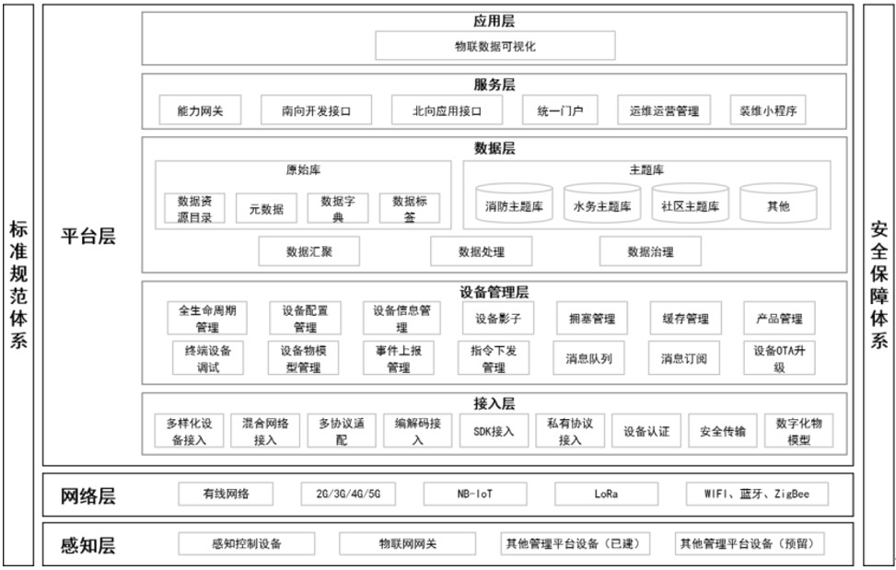
四、知识产权情况说明
本文件不涉及专利，亦不存在知识产权侵权风险。
五、采用国际标准和国外先进标准情况
本文件规定了设备的技术要求、数据要求、接入要求，引用部分国标，均在文本中说明。
六、与现行相关法律、法规、规章及相关标准的协调性
符合我国有关的现行法律、法规。
七、重大分歧意见的处理经过和依据
无。
八、标准性质的建议
建议发布为推荐性标准。
九、贯彻标准的要求和措施建议
物联网产业内各企业应当积极、严格按照此标准进行物联网终端的生产、制造与测试等，统一标准接入与传输，明确物联网终端技术要求，为公众和行业提供更高效高质量的物联网终端设备，
十、替代或废止现行相关标准的建议
无。
十一、其它应予说明的事项
无。

团体标准《物联网感知设备接入和传输技术要求》
编制工作组
2022-03-30

